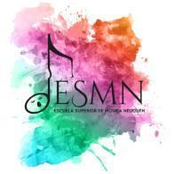

Consejo Provincial de Educación
Dirección Prov de Enseñanza Superior

Neuquén, 8 de Abril 2022

Acta Inscriptos a Prueba de Aptitud Docente (PAD)
Por medio de la presente y luego de haberse cumplido los plazos de publicación e inscripción, se comunica que los inscriptos para la PAD de Instrumento I: Violoncello, Plan 668 (nivel niños), son:
Julieta Carolina Olivera González, DNI 39.431.910
Heliezer José Marcano Laverde, DNI 95.607.445

Tribunal evaluador de la PAD, profesores:
Lorena Giuliani
Silvina Covicchi
Emma Ziganovsky

Sin otro particular, atte.
Equipo Directivo ESMN

